Czekoladki jako prezent na dzień kobiet - prosty prezent, który może zaskoczyć!
Czy czekoladki jako prezent na dzień kobiet potrafią jeszcze wzbudzać emocje? Dowiedz się w naszym artykule!

Dlaczego czekoladki to świetny prezent na dzień kobiet?
Czekoladki od dawna cieszą się niezmienną popularnością jako prezent, a szczególnie w dniu poświęconym kobietom. Dlaczego warto wybrać właśnie ten słodki upominek dla swojej partnerki, przyjaciółki czy matki? Istnieje kilka dobrych powodów, dla których czekoladki są doskonałym prezentem na Dzień Kobiet.
Każda kobieta kocha czekoladę!
Po pierwsze, czekolada to symbol przyjemności i luksusu. Dzień Kobiet to doskonała okazja, aby obdarować kobiety czymś wyjątkowym, co sprawi im radość i pozwoli na chwilę relaksu. Właśnie wtedy czekoladki wychodzą na świetny prezent, ponieważ dostarczają nie tylko pysznego smaku, ale także uczucie przyjemności i rozkoszy.
Po drugie, czekoladki są uniwersalnym prezentem na dzień kobiet, który zawsze się sprawdza. Niezależnie od wieku czy zainteresowań, niemal każda kobieta ucieszy się z pudełka pysznych czekoladek. To upominek, który nie wymaga wielkich nakładów finansowych, a jednocześnie potrafi przynieść wiele radości i uśmiechu na twarzy obdarowanej.
Po trzecie, czekoladki mają również pozytywny wpływ na nastrój. Zawarta w nich substancja, zwana serotoniną, może poprawić samopoczucie i wywołać uczucie szczęścia. Dlatego też, wręczając czekoladki z okazji Dnia Kobiet, nie tylko sprawiamy przyjemność swoim bliskim, ale również dbamy o ich dobre samopoczucie.

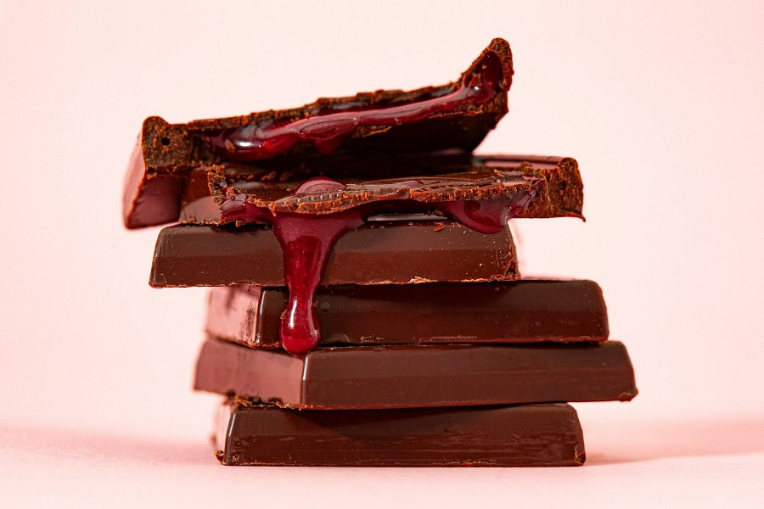
Czekolada jako prezent na dzień kobiet - oryginalne pomysły
Niezależnie od okazji, czekoladki zawsze są trafionym prezentem dla kobiet. Ich słodki smak, symbolika oraz pozytywny wpływ na nastrój sprawiają, że stanowią one doskonały sposób na wyrażenie miłości, wdzięczności czy szacunku w dniu dedykowanym wszystkim kobietom. Często czekoladki upatrywane są jako oklepany prezent na dzień kobiet. Nic bardziej mylnego! Możesz kupić czekoladowy zestaw ze zdjęciem, czekoladki, które wyglądają jak szminki czy też czekoladowy kwiat!

